2017年安徽省马鞍山七中八年级地理期中考试（解析版）
为了方便您的阅读请点击全屏查看
一、单项选择题（下列每小题的四个选项中，只有一个是正确的，请将正确答案的选项填在上面的答题栏中．每题2分，多选不得分，共50分）
1．关于我国地理位置的说法正确的是（）
A．位于西半球、北半球
B．亚欧大陆东部，太平洋西岸
C．赤道穿过我国南部
D．绝大部分领土在热带，小部分在温带，没有寒带
2．当乌苏里江旭日东升时，帕米尔高原还繁星满天，形成这种现象的原因是（）
A．我国纬度跨度大 B．我国经度跨度大
C．我国地势落差大 D．地形复杂
3．我国东部濒临的海洋自北向南依次是（）
A．渤海、黄海、东海、南海 B．黄海、南海、东海、渤海
C．南海、渤海、东海、黄海 D．渤海、黄海、南海、东海
4．下列省级行政区域属于直辖市的是（）
A．河北 B．重庆 C．广东 D．新疆
5．对我国的位置评价，不正确的是（）
A．南北跨纬度广，气候差异大，为我国发展多种农业经济提供了有利条件
B．辽阔的海域，便于我国海洋事业和国际贸易的发展
C．陆地疆域深入亚欧大陆内部，便于我国与众多陆上邻国发展边境贸易
D．我国领土全部位于北温带，温和多雨，利于农业生产
6．我国各民族的分布特点是（）
A．集中分布
B．“大散居，小聚居，交错杂居”
C．分散分布
D．少数民族分布区没有汉族人口居住
7．我国人口地理的重要分界线是（）
A．秦岭一淮河一线 B．大兴安岭一太行山一线
C．黑河一腾冲一线 D．横断山一祁连山一线
8．下列少数民族与其集中分布地区对应正确的是（）
A．高山族﹣海南 B．维吾尔族﹣新疆
C．壮族﹣云南 D．傣族﹣台湾
读图，完成第9～10题
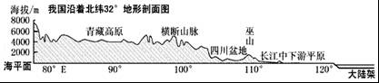
9．图中反映出我国地势的特点是（）
A．西高东低、呈坡状分布 B．西高东低、呈阶梯状分布
C．东高西低、呈坡状分布 D．东高西低、呈阶梯状分布
10．图中所示的我国地势对自然地理环境影响的说法，正确的是（）
A．阶梯交界处水能资源丰富
B．对气候影响不大
C．不利于太平洋暖湿气流进人我国东部
D．河流多呈放射状分布
11．习惯上，山区是指（）
A．山地、平原、丘陵 B．山地、丘陵、海拔很高的盆地
C．山地、平原、崎岖的高原 D．山地、崎岖的高原和丘陵
12．下列哪一组山脉构成了我国地势第二、三级阶梯的分界线（）
A．昆仑山﹣祁连山﹣横断山
B．大兴安岭﹣太行山﹣巫山﹣雪峰山
C．大兴安岭﹣昆仑山﹣横断山脉
D．大兴安岭﹣太行山﹣祁连山﹣雪峰山
13．我国夏季普遍高温，但不符合这一规律的是（）
A．青藏高原 B．内蒙古高原 C．黄土高原 D．云贵高原
14．我国降水的空间分布特点是（）
A．从东北地区向西南地区递减 B．从南部沿海向北部沿海递减
C．从中部地区向东、西部递减 D．从东南沿海向西北内陆递减
15．下列果树，最适合的生长地分别为位于热带、亚热带、暖温带的是（）
A．柑橘、芒果、苹果 B．芒果、苹果、梨
C．香蕉、芒果、梨 D．香蕉、柑橘、苹果
16．安徽省马鞍山市所处的温度带和干湿地区为（）
A．亚热带、湿润地区 B．亚热带、半湿润地区
C．暖温带、湿润地区 D．暖温带、半湿润地区
17．季风气候显著对我国农业生产的有利影响是（）
A．减少旱涝灾害 B．增加光热
C．不用修建水利工程 D．雨热同期
18．我国长江中下游平原和青藏高原大致处于同一纬度地带，但青藏高原的气温却比长江中下游平原低得多，这主要是受什么因素的影响（）
A．纬度因素 B．海陆因素 C．地势地形因素 D．洋流因素
19．我国水旱灾害频发的主要自然原因（）
A．西高东低的地势 B．夏季风活动不稳定
C．海陆位置的影响 D．围湖造田，乱砍滥伐
20．地势低平，河网交织，有“水乡”之称的平原是（）
A．三江平原 B．华北平原
C．长江中下游平原 D．珠江三角洲平原
21．关于我国气候特征的说法不正确的是（）
A．季风气候显著 B．雨热同期
C．海洋性气候显著 D．气候复杂多样
22．2013年11月中央决定放开“单独二胎”，即一方独生子女夫妇可以生育两个孩子．这是我国进入21世纪以来国家人口生育政策的重大调整，其目的是（）
A．缓解人口老龄化问题 B．解决城市人口过多问题
C．解决人口分布不均问题 D．解决人口基数过大问题
23．暑假期间，小明要去位于天山的吐鲁番盆地，看火焰山神奇的地貌．而小丽却想了解多姿多彩的少数民族风情，请帮助他们选择要去的省级行政区最好是（）
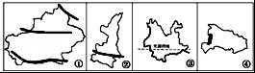
A．①③ B．①② C．②④ D．③④
24．哈尔滨的学生寒假长，而武汉的学生暑假时间长的原因是（）
A．尊重当地的气候特点
B．两地的风俗习惯不同
C．教育主管部门的行政命令
D．使用的教材授课时间长短不同
25．我国年降水量最多的地方是（）
A．台湾的火烧寮 B．吐鲁番盆地 C．曾母暗沙 D．珠江三角洲

二、连线题（每线1分，共12分．）
26．将我国民族与其对应的节日和民族风情用线连接起来．
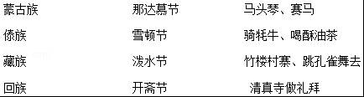
27．请将下列干湿区和对应的植被用直线连接起来．
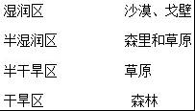

三、读图题（每空1分，共38分．）
28．如图是中国空白地形图，读图回答下列问题．
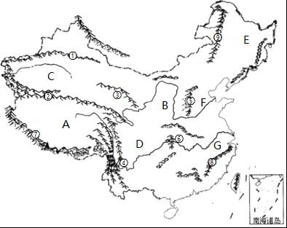
（1）纵横交错的山脉构成我国地形的“骨架”．请填写与数字代码对应的山脉名称：
①，②，③，④，⑤，⑥，⑦．
（2）在山脉构成的网格当中，镶嵌着高原、盆地和丘陵．请填写与字母代码对应的地形区名称：
高原：A，B；盆地：C，D；平原：E，F．
29．读“中国政区示意图”，完成下列各题．
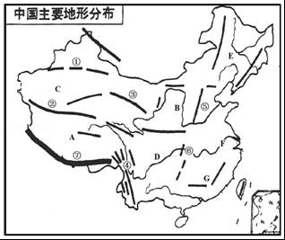
（1）我国基本实行、、三级行政区划，共有个省级行政区．
（2）填注图中字母所代表的省级行政区的名称及简称．
A．，B．，C．，D．，E．．
（3）北回归线自西向东依次穿过我国、、、．（填省区名称）
30．读下面“我国温度带划分示意图”，回答下列问题．
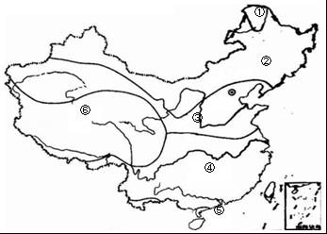
（1）填注图中数字所代表的温度带名称．
① ② ③ ④ ⑤ ⑥
（2）马鞍山位于的温度带是．

2017年安徽省马鞍山七中八年级地理期中考试参考答案与试题解析
一、单项选择题（下列每小题的四个选项中，只有一个是正确的，请将正确答案的选项填在上面的答题栏中．每题2分，多选不得分，共50分）
1．关于我国地理位置的说法正确的是（）
A．位于西半球、北半球
B．亚欧大陆东部，太平洋西岸
C．赤道穿过我国南部
D．绝大部分领土在热带，小部分在温带，没有寒带
【考点】我国的地理位置及特点．
【分析】我国从东西半球来看，位于东半球；从南北半球来看，位于北半球；我国位于亚洲东部，太平洋的西岸；我国领土南北跨纬度很广，大部分位于中纬度地区，属北温带，南部少数地区位于北回归线以南的热带，没有寒带，只有在高山地区才有终年冰雪带．
【解答】解：我国位于北半球和东半球，故A错误；
我国位于亚欧大陆的东部，太平洋的西岸，故B正确；
北回归线穿过我国的南部，故C错误；
我国主要位于北温带，小部分位于热带，故D错误．
故选：B．
2．当乌苏里江旭日东升时，帕米尔高原还繁星满天，形成这种现象的原因是（）
A．我国纬度跨度大 B．我国经度跨度大
C．我国地势落差大 D．地形复杂
【考点】我国的地理位置及特点．
【分析】我国领土的四至点是：最北端﹣﹣黑龙江省漠河县北端的黑龙江主航道中心线，53°N附近；最南端﹣﹣曾母暗沙，4°N附近；最西端﹣﹣帕米尔高原，73°E附近；最东端﹣﹣黑龙江与乌苏里江主航道中心线的汇合处，135°E附近．
【解答】解：我国跨经度广，是造成东西部晨昏差异的原因，我国最西端在帕米尔高原，最东端﹣﹣黑龙江与乌苏里江的汇合处，由此可知东西跨经度大约62度，跨5个时区．根据题意．
故选：B．
3．我国东部濒临的海洋自北向南依次是（）
A．渤海、黄海、东海、南海 B．黄海、南海、东海、渤海
C．南海、渤海、东海、黄海 D．渤海、黄海、南海、东海
【考点】我国的邻国和濒临的海洋．
【分析】牢记我国濒临的海洋，即可得出答案；
我国自北向南濒临的海洋依次为：渤海、黄海、东海、南海．
【解答】解：我国自北向南濒临的海洋依次为：渤海、黄海、东海、南海．
故选：A．
4．下列省级行政区域属于直辖市的是（）
A．河北 B．重庆 C．广东 D．新疆
【考点】我国省级行政单位的名称和位置．
【分析】我国共有34个省级行政单位，包括23个省、5个自治区、4个直辖市和香港、澳门两个特别行政区．
【解答】解：我国的直辖市有四个，即北京、上海、天津、重庆．依据题意．
故选：B．

5．对我国的位置评价，不正确的是（）
A．南北跨纬度广，气候差异大，为我国发展多种农业经济提供了有利条件
B．辽阔的海域，便于我国海洋事业和国际贸易的发展
C．陆地疆域深入亚欧大陆内部，便于我国与众多陆上邻国发展边境贸易
D．我国领土全部位于北温带，温和多雨，利于农业生产
【考点】我国的地理位置及特点．
【分析】牢记我国的地理位置及特点，不难得出答案；我国领土南北跨纬度很广，大部分位于中纬度地区，属北温带，南部少数地区位于北回归线以南的热带，没有寒带，只有在高山地区才有终年冰雪带；我国位于世界最大的大陆﹣亚欧大陆的东部，西部深入亚欧大陆内部，与许多国家接壤；东部濒临世界上面积最大的大洋﹣太平洋，有众多的岛屿和港湾，是一个海陆兼备的国家．
【解答】解：该题中A、B、C三项对我国位置的评价均正确合理，但D项中，我国的领土是大部分位于北温带，小部分在热带，雨热同期，利于农业生产．
故选：D
6．我国各民族的分布特点是（）
A．集中分布
B．“大散居，小聚居，交错杂居”
C．分散分布
D．少数民族分布区没有汉族人口居住
【考点】民族的分布特点．
【分析】中国是一个团结统一的多民族大家庭，有汉、壮、蒙古、回、藏、维吾尔、苗等56个民族．各民族中，汉族人数最多，约占全国人口总数的91.5%；其他民族人口总数约占8.5%，统称为少数民族．中国各少数民族的人口数量相差悬殊，其中人口最多的是壮族，约1700万；人数少的民族仅几千人，如珞巴族、赫哲族等．
【解答】解：中国各民族分布的特点是“大散居，小聚居，交错杂居”．汉族分布最广，主要集中在东部和中部地区．少数民族则主要分布在西南、西北和东北部地区．汉族地区有少数民族聚居，少数民族地区也有汉族居住．这样的民族分布格局促进了民族之间的交往与合作，为各民族共同繁荣提供了有利条件．
故选：B．
7．我国人口地理的重要分界线是（）
A．秦岭一淮河一线 B．大兴安岭一太行山一线
C．黑河一腾冲一线 D．横断山一祁连山一线
【考点】人口分布状况与人口增长的变化．
【分析】我国人口地理的重要分界线是黑河一腾冲一线．
【解答】解：我国人口分布不均匀，以黑龙江的黑河至云南省的腾冲一线为界，此线以东人口稠密，此线以西人口稀疏．
故选：C．
8．下列少数民族与其集中分布地区对应正确的是（）
A．高山族﹣海南 B．维吾尔族﹣新疆
C．壮族﹣云南 D．傣族﹣台湾
【考点】民族的分布特点．
【分析】中国是一个团结统一的多民族大家庭，有汉、壮、蒙古、回、藏、维吾尔、苗等56个民族．各民族中，汉族人数最多，约占全国人口总数的91.5%；其他民族人口总数约占8.5%，统称为少数民族．
【解答】解：中国各民族分布的特点是“大散居，小聚居，交错杂居”．汉族分布最广，主要集中在东部和中部地区．少数民族则主要分布在西南、西北和东北部地区．汉族地区有少数民族聚居，少数民族地区也有汉族居住．少数民族与其集中分布地区相对应的是：高山族﹣台湾省、维吾尔族﹣新疆、壮族﹣广西壮族自治区、傣族﹣云南省．
故选：B．
读图，完成第9～10题
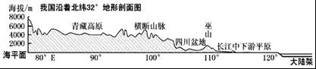
9．图中反映出我国地势的特点是（）
A．西高东低、呈坡状分布 B．西高东低、呈阶梯状分布
C．东高西低、呈坡状分布 D．东高西低、呈阶梯状分布
【考点】地势西高东低、呈阶梯状分布．
【分析】地势是指地表形态起伏的高低与险峻的态势．我国地势特点是：西高东低，大致呈成三级阶梯状分布．
【解答】解：读图可知，我国地势特点是：西高东低，大致呈三级阶梯状分布．
故选：B．
10．图中所示的我国地势对自然地理环境影响的说法，正确的是（）
A．阶梯交界处水能资源丰富
B．对气候影响不大
C．不利于太平洋暖湿气流进人我国东部
D．河流多呈放射状分布
【考点】地势对气候、河流、交通、经济、水能的影响．
【分析】我国地势西高东低，呈三级阶梯状分布，该地势对我国气候所产生的影响是有利于海洋上的暖湿气流深入我国内陆，形成丰沛的降水；对河流的影响是使大部分河流滚滚东流，沟通了东西交通，方便了沿海与内地的联系，河流从高一级阶梯流向低一级阶梯的时候，河流落差大，水流湍急，有丰富的水能资源．
【解答】解：从图中看出，我国地势西高东低，呈三级阶梯状分布，该地势对我国气候所产生的影响是有利于海洋上的暖湿气流深入我国内陆，形成丰沛的降水；对河流的影响是使大部分河流滚滚东流，沟通了东西交通，方便了沿海与内地的联系，河流从高一级阶梯流向低一级阶梯的时候，河流落差大，水流湍急，有丰富的水能资源．
故选：A．
11．习惯上，山区是指（）
A．山地、平原、丘陵 B．山地、丘陵、海拔很高的盆地
C．山地、平原、崎岖的高原 D．山地、崎岖的高原和丘陵
【考点】中国的地形的特征和分布．
【分析】我国地形复杂多样，山地面积最大，其中山地面积占总面积的33%，高原面积占总面积的26%，平原面积占总面积的12%，盆地面积占总面积的19%．
【解答】解：山区是指山地、丘陵和比较崎岖高原的合称，我国的山区面积广大，约占全国总面积的2/3．
故选：D．

12．下列哪一组山脉构成了我国地势第二、三级阶梯的分界线（）
A．昆仑山﹣祁连山﹣横断山
B．大兴安岭﹣太行山﹣巫山﹣雪峰山
C．大兴安岭﹣昆仑山﹣横断山脉
D．大兴安岭﹣太行山﹣祁连山﹣雪峰山
【考点】地势三大阶梯的分界线．
【分析】我国地势第一阶梯和第二阶梯的分界山脉是昆仑山脉、祁连山脉、横断山脉一线，第二阶梯和第三阶梯的分界山脉是大兴安岭、太行山、巫山、雪峰山一线．
【解答】解：我国地势第二阶梯和第三阶梯的分界山脉是大兴安岭、太行山、巫山、雪峰山一线．
故选：B．
13．我国夏季普遍高温，但不符合这一规律的是（）
A．青藏高原 B．内蒙古高原 C．黄土高原 D．云贵高原
【考点】夏季气温的分布特点．
【分析】我国夏季南北普遍高温，大部分平均气温在20℃以上，青藏高原地区，平均气温只有8℃左右．所以，我国夏季平均气温最低的地区是青藏高原．
【解答】解：我国夏季普遍高温，但不符合这一规律的是青藏高原．
故选：A．
14．我国降水的空间分布特点是（）
A．从东北地区向西南地区递减 B．从南部沿海向北部沿海递减
C．从中部地区向东、西部递减 D．从东南沿海向西北内陆递减
【考点】降水量的地区分布特点与成因．
【分析】我国降水的空间分布规律为从东南沿海向西北内陆逐渐递减．
【解答】解：我国从东南沿海到西北内陆距海洋的距离越来越远，受海洋的影响越来越小，所以降水量由东南沿海向西北内陆递减．故选项D符合题意．
故选：D．
15．下列果树，最适合的生长地分别为位于热带、亚热带、暖温带的是（）
A．柑橘、芒果、苹果 B．芒果、苹果、梨
C．香蕉、芒果、梨 D．香蕉、柑橘、苹果
【考点】主要的亚热带、热带经济林木和水果的分布．
【分析】各种温度带的热量不同，适合种植不同的水果．
【解答】解：苹果和梨等水果适宜在暖温带生长；柑橘主要分布于亚热带地区；芒果、香蕉等适合生长在热带地区．
故选：D．
16．安徽省马鞍山市所处的温度带和干湿地区为（）
A．亚热带、湿润地区 B．亚热带、半湿润地区
C．暖温带、湿润地区 D．暖温带、半湿润地区
【考点】温度带的划分与分布；我国干湿地区的分布．
【分析】在我国，从北到南习惯上划分为寒温带、中温带、暖温带、亚热带、热带，青藏高原则属于以高寒为特征的高原气候区．科学家根据降水量与蒸发量的对比，将我国划分为湿润地区、半湿润地区、半干旱地区、干旱地区四种干湿地区类型．
【解答】解：安徽省马鞍山市位于长江以南，纬度较低，热量充足，降水丰富，属于亚热带，湿润地区．
故选：A．
17．季风气候显著对我国农业生产的有利影响是（）
A．减少旱涝灾害 B．增加光热
C．不用修建水利工程 D．雨热同期
【考点】气候复杂多样和主要气候类型．
【分析】我国的气候特征是：气候复杂多样，季风气候显著．
【解答】解：季风气候对我国农业生产的有利影响是雨热同期，有利于农业生产；不利影响是降水不稳定，容易发生旱涝灾害．
故选：D．
18．我国长江中下游平原和青藏高原大致处于同一纬度地带，但青藏高原的气温却比长江中下游平原低得多，这主要是受什么因素的影响（）
A．纬度因素 B．海陆因素 C．地势地形因素 D．洋流因素
【考点】影响气候的主要因素．
【分析】世界各地的气候为什么会千差万别？简单地说，影响气候的因素主要有纬度因素、海陆因素、地形地势因素、洋流因素及人类活动等．也是影响气温和降水的主要因素．
【解答】解：地势对气候的影响，主要表现为随着地势的增高，气温降低．一般情况下，每增高100米，气温约下降0.6℃．青藏高原平均海拔在4000米以上，由于海拔高，形成了高原气候、高寒景观，长江中下游平原则位于我国第三阶梯，地势低平，属于亚热带季风气候．根据题意．
故选：C．
19．我国水旱灾害频发的主要自然原因（）
A．西高东低的地势 B．夏季风活动不稳定
C．海陆位置的影响 D．围湖造田，乱砍滥伐
【考点】旱、涝、寒潮、台风等灾害性天气的影响．
【分析】夏季风的进退影响我国大陆东部雨带的推移．夏季风的强弱与雨带进退的“失常”，往往会造成旱涝灾害．
【解答】解：夏季风的进退影响我国大陆东部雨带的推移．每年4月开始，雨带大致由南向北推移，9月后由北向南撤退．夏季风的强弱与雨带进退的“失常”，往往会造成旱涝灾害．夏季风强或来的早，会出现“北涝南旱”；夏季风弱或来的晚，则会导致“南涝北旱”．
故选：B．
20．地势低平，河网交织，有“水乡”之称的平原是（）
A．三江平原 B．华北平原
C．长江中下游平原 D．珠江三角洲平原
【考点】中国的地形的特征和分布．
【分析】我国有三大平原，其中海拔大多在50米以下，以地势低平、湖泊众多、河网稠密、水田连片为特色，有“鱼米之乡”美称的平原是长江中下游平原．
【解答】解：我国“地势低平、河网密布、有“鱼米之乡”之称的平原是长江中下游平原．根据题意．
故选：C．
21．关于我国气候特征的说法不正确的是（）
A．季风气候显著 B．雨热同期
C．海洋性气候显著 D．气候复杂多样
【考点】季风气候的特点及季风区与非季风区的划分．
【分析】我国气候的显著特征是：大陆性季风气候显著，雨热同期，气候复杂多样．
【解答】解：我国气候的显著特征是：大陆性季风气候显著，雨热同期，气候复杂多样．大陆性气候显著，而没有海洋性气候．
故选：C．
22．2013年11月中央决定放开“单独二胎”，即一方独生子女夫妇可以生育两个孩子．这是我国进入21世纪以来国家人口生育政策的重大调整，其目的是（）
A．缓解人口老龄化问题 B．解决城市人口过多问题
C．解决人口分布不均问题 D．解决人口基数过大问题
【考点】人口政策．
【分析】中华人民共和国成立后，由于人民生活水平的提高和医疗卫生条件的改善，人口死亡率大幅度下降，中国人口快速增长．根据2010年全国第六次人口普查结果，中国总人口为13.7亿，约占世界人口总数的1/5，是世界上人口最多的国家．
【解答】解：2013年11月15日，中央决定放开“单独二胎”生育政策，即一方是独生子女的夫妇可以生育两个孩子．我国坚持计划生育的基本国策，以应对目前出现的人口老龄化问题，启动实施一方是独生子女的夫妇可生育两个孩子的政策，逐步调整完善现行的生育政策，促进人口长期均衡发展．
故选：A．
23．暑假期间，小明要去位于天山的吐鲁番盆地，看火焰山神奇的地貌．而小丽却想了解多姿多彩的少数民族风情，请帮助他们选择要去的省级行政区最好是（）
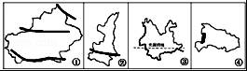
A．①③ B．①② C．②④ D．③④
【考点】新疆维吾尔自治区．
【分析】熟记我国的少数民族分布特点是解题关键．
【解答】解：吐鲁番盆地位于新疆的塔里木盆地中；云南民族众多，全国56个民族中云南就占有25个民族，是中国民族最多的省份，如果有外国朋友想多了解中国少数民族风情，我会建议他最好去的省级行政区是云南．根据轮廓可知，甲为新疆维吾尔自治区，乙为陕西省，丙为云南省，丁为湖北省．
故选：A．
24．哈尔滨的学生寒假长，而武汉的学生暑假时间长的原因是（）
A．尊重当地的气候特点
B．两地的风俗习惯不同
C．教育主管部门的行政命令
D．使用的教材授课时间长短不同
【考点】人民生活与地理环境的关系．
【分析】气候是一个地方多年的天气平均状况，一般变化不大．气候与人们的日常生活关系密切．
【解答】解：从纬度位置看﹣﹣我国领土南北跨纬度很广，大部分位于中纬度地区，属北温带，南部少数地区位于北回归线以南的热带，没有寒带，只有在高山地区才有终年冰雪带；我国疆域辽阔，最北端在漠河以北黑龙江主航道中心（53°N）；最南端在曾母暗沙（4°N）；最西端在帕米尔高原（73°E）；最东端在黑龙江与乌苏里江的汇合处．由于我国南北纬度、东西经度跨越大，导致我国各地气候复杂多样．各地因当地气候的特点不同，适当调整了学生暑假寒假的时间，如：冬季的哈尔滨寒冷漫长，所以寒假较南方地区长一些，而南方的武汉则因为夏季高温时间长，暑假较北方地区长一些．
故选：A．
25．我国年降水量最多的地方是（）
A．台湾的火烧寮 B．吐鲁番盆地 C．曾母暗沙 D．珠江三角洲
【考点】降水量的地区分布特点与成因．
【分析】我国降水的分布总规律是：从东南沿海向西北内陆递减．我国降水最多的地方是台湾的火烧寮．
【解答】解：我国降水最多的地方是台湾的火烧寮．
故选：A．
二、连线题（每线1分，共12分．）
26．将我国民族与其对应的节日和民族风情用线连接起来．
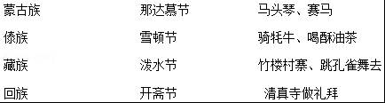
【考点】独特的民族风情．
【分析】牢记我国各民族独特的风情，不难得出答案．
【解答】解：蒙古族的那达慕大会，主要活动是马头琴、赛马；傣族的节日是泼水节，傣族人住竹楼，跳孔雀舞；藏族的节日是雪顿节，骑耗牛、喝酥油茶；回族的节日是开斋节，在清真寺做礼拜．
故答案为：
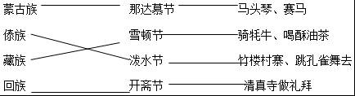
27．请将下列干湿区和对应的植被用直线连接起来．
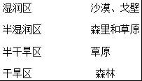
【考点】我国干湿地区的分布．
【分析】科学家根据降水量与蒸发量的对比，将我国划分为湿润地区、半湿润地区、半干旱地区、干旱地区四种干湿地区类型．
【解答】解：我国的干湿地区有半湿润地区、湿润地区、干旱地区和半干旱地区，其中湿润地区的主要植被是森林，半湿润地区的主要植被是森林和草原的过渡地段，干旱地区植被稀疏，沙漠、戈壁广布，半干旱地区的主要植被是草原．
故答案为：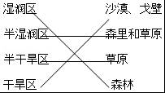．

三、读图题（每空1分，共38分．）
28．如图是中国空白地形图，读图回答下列问题．
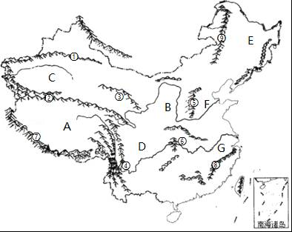
（1）纵横交错的山脉构成我国地形的“骨架”．请填写与数字代码对应的山脉名称：
① 天山 ，② 昆仑山 ，③ 祁连山 ，④ 横断山脉 ，⑤ 太行山 ，⑥ 巫山 ，⑦ 喜马拉雅山 ．
（2）在山脉构成的网格当中，镶嵌着高原、盆地和丘陵．请填写与字母代码对应的地形区名称：
高原：A 青藏高原 ，B 黄土高原 ；盆地：C 塔里木盆地 ，D 四川盆地 ；平原：E 东北平原 ，F 华北平原 ．
【考点】中国的地形的特征和分布；我国主要山脉的走向和分布．
【分析】我国东西走向的山脉主要有三列：天山﹣阴山，昆仑山﹣秦岭，南岭．东北﹣西南走向的主要山脉为：最西的一列是大兴安岭、太行山、巫山、雪峰山；中间的一列是长白山、武夷山；最东的一列是台湾山脉；南北走向的山脉主要是横断山脉．西北﹣东南走向的山脉主要有阿尔泰山、祁连山和小兴安岭等．
【解答】解：读图分析可知：
（1）纵横交错的山脉构成我国地形的“骨架”．依据位置，图中数字代码代表的山脉名称为：①天山，②昆仑山，③祁连山，④横断山脉，⑤太行山，⑥巫山，⑦喜马拉雅山，⑧武夷山，⑨大兴安岭．
（2）我国山脉纵横交错，构成地形的骨架，平原、盆地、高原、丘陵镶嵌其中．依据位置，图中字母代码对应的地形区名称为：高原A青藏高原，是世界最高的高原；B黄土高原；盆地C塔里木盆地，我国面积最大的盆地；D四川盆地；平原E东北平原，我国面积最大的平原；F华北平原；G长江中下游平原．
故答案为：（1）天山；昆仑山；祁连山；横断山脉；太行山；巫山；喜马拉雅山；（2）青藏高原；黄土高原；塔里木盆地；四川盆地；东北平原；华北平原．
29．读“中国政区示意图”，完成下列各题．
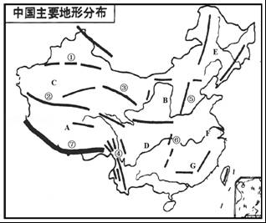
（1）我国基本实行 省（自治区、直辖市） 、 县（自治县、县级市） 、 镇（乡） 三级行政区划，共有 34 个省级行政区．
（2）填注图中字母所代表的省级行政区的名称及简称．
A． 西藏自治区（藏） ，B． 陕西省（陕或秦） ，C． 新疆维吾尔自治区（新） ，D． 四川省（川或蜀） ，E． 吉林省（吉） ．
（3）北回归线自西向东依次穿过我国 云南省 、 广西壮族自治区 、 广东省 、 台湾省 ．（填省区名称）
【考点】我国省级行政单位的名称和位置；我国三级行政区划的设置；中国各省级行政区的简称和行政中心．
【分析】我国的三级行政区划为省（自治区、直辖市）、县（自治县、县级市）、镇（乡）．我国共有34个省级行政单位，包括23个省、5个自治区、4个直辖市和香港、澳门两个特别行政区．
【解答】解：（1）我国基本实行省（自治区、直辖市）、县（自治县、县级市）、镇（乡）三级行政区划，共有 34个省级行政区．
（2）读图可得，A是西藏自治区，其简称是藏，B是陕西省，其简称是陕或秦，C是新疆维吾尔自治区，其简称是新，D是四川省，其简称是川或蜀，E是吉林省，其简称是吉．
（3）北回归线自西向东依次穿过我国云南省、广西壮族自治区、广东省、台湾省．
故答案为：（1）省（自治区、直辖市）；县（自治县、县级市）；镇（乡）；34；
（2）西藏自治区（藏）；陕西省（陕或秦）；新疆维吾尔自治区（新）；四川省（川或蜀）；吉林省（吉）；（3）云南省；广西壮族自治区；广东省；台湾省．
30．读下面“我国温度带划分示意图”，回答下列问题．
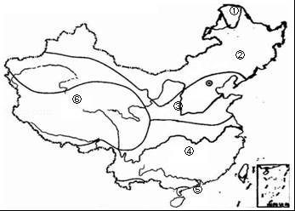
（1）填注图中数字所代表的温度带名称．
① 寒温带 ② 中温带 ③ 暖温带 ④ 亚热带 ⑤ 热带 ⑥ 高原气候区
（2）马鞍山位于的温度带是 亚热带 ．
【考点】温度带的划分与分布．
【分析】我国温度带的划分指标是活动积温，自北向南习惯上划分为寒温带、中温带、暖温带、亚热带、热带五个温度带，另外还有一个高原气候区．
【解答】解：读图可知：
（1）图中数字所代表的温度带名称：①是寒温带，②是中温带，③是暖温带，④是亚热带，⑤是热带，⑥是高原气候区．
（2）安徽省马鞍山横跨长江，属于亚热带．
故答案为：
（1）寒温带；中温带；暖温带；亚热带；热带；高原气候区；（2）亚热带．

2016年12月20日

